L'abbé Turmel, un Libre Penseur:
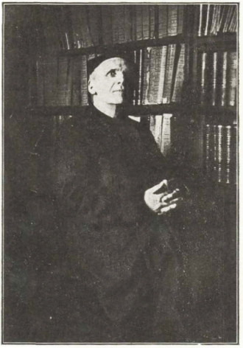
Apôtre de la vérité
Joseph Turmel est né à Rennes, le 13 décembre 1859 ; au n° 142, de la rue de Saint-Malo, d'une famille très modeste et très pieuse. Son père était simple journalier. Il fit des études religieuses aux séminaires de Rennes et d'Angers. Ordonné prêtre en 1882, il est aussitôt nommé professeur au Grand Séminaire de Rennes où il se voue à l'étude des sciencesreligieuses.
Dès 1886, ses études historiques l'amènent à la conviction que la plupart des dogmes que l'Eglise enseigne comme des vérités révélées, éternelles immuables, sont en réalité des constructions de l'esprit humain, sujettes, comme les autres, à erreur et à révision
Cette conviction transparaît évidemment et dans son enseignement et dans les nombreux articles qu'il donne à diverses revues ecclésiastiques. Cela lui vaut, en 1892 ; une première et dure sanction.
Il n'évite l'expulsion qu'en faisant amende honorable.
Il continue pourtant ses travaux, mais ne les publie plus que sous de nombreux pseudonymes Louis Coulange, André Dulac, Henri Delafosse, etc. (Editions Riéder, (Paris).
Cela dura 30 ans ; mais l'Eglise cherchait la personnalité que couvraient ces pseudonymes et soupçonnait, la vérité. Dès qu'elle en eut la preuve, elle frappa. En janvier 1930, il était interdit et, en novembre de la même année, il subit la grande excommunication majeure de Rome qui le rejetait du sein de l'Eglise, non seulement comme prêtre mais comme fidèle.
Retiré dans une humble maison de la rue Waldeck-Rousseau, il n'en continua pas moins son labeur acharné et c'est de cette époque que date son œuvre maîtresse, sa grande Histoire des Dogmes en six volumes.
Le Président de la Libre Pensée Rennaise Victor Droinneau, et le Secrétaire général de la Fédération Nationale André Lorulot vinrent lui rendre visite. Joseph Tunnel fut enthousiasmé de cette entrevue Il signa sa demande d'adhésion qu'il remit au Président Droinneau le 2 juillet 1935 C'est de là que parurent aux Editions de l’Idée Libre, Editeur André Lorulot, à Herblay (S-et-O), les ouvrages suivants,
Dieu. - Jésus (3 brochures), - Comment j'ai donné congé aux Dogmes, - Comment l'Eglise Romaine m'a donné congé. - La Bible Expliquée. - Réfutation du Catéchisme. - Le Suaire de Turin, - Les Religions.
Il est mort le 5 février 1943, dans la même maison, au n° 11, de la rue Waldeck-Rousseau. Son testament fut rigoureusement respecté.
La Libre Pensée de Rennes a publié son portrait en carte postale, ainsi qu'une vue du monument inauguré le 2 mars 1947, lors d’une mémorable cérémonie du souvenir.
L’œuvre de Joseph Turmel restera vivante, symbole des temps futurs !

LA LIBRE PENSÉE RENNAISE
﻿
Notice actuelle sur l’abbé Joseph Turmel

Prêtre et historien des dogmes
De nombreuses courtes notes biographiques émaillent les commémorations consacrées à Joseph Turmel, de sa vie, je ne rappellerai ici que sa naissance le 13 décembre 1859 et sa mort le 6 février 1943, à un peu plus de 83 ans et l’ordination en 1882 suivie de l’excommunication en 1930. Dans les segments de vie ainsi définis, la personnalité intellectuelle de Joseph Turmel s’est construite autour d’une double crise :
1° Passer de la foi la plus profonde et la plus mystique à la défense de laquelle il voulait consacrer sa vie, à l’irréligion puis à l’athéisme et au matérialisme, à la suite d’un travail scientifique rationnel d’historien.
2° Après la prise de conscience, élaborer, vis- à- vis de son employeur et oppresseur, un comportement compatible avec sa grande rigueur morale, un comportement politique et un combat anticlérical, c’est-à-dire laïque, contre l’emprise du clergé et spécialement de l’Eglise romaine sur la société civile.
Tout jeune professeur de Grand Séminaire, il entreprit ou poursuivit des recherches théologiques qui lui révélèrent un tissu de contradictions qu’il ne put résoudre que par une analyse historique. Lorsqu’il se rendit compte de l’inanité de ses croyances, il prit conscience d’une double responsabilité : faire éclater la vérité aux yeux des clercs les plus éclairés et préserver les humbles croyants incapables de comprendre.
Par imprudence il fut découvert par le clergé proche et dut faire amende honorable et subir l’autodafé de ses manuscrits en 1892. Il prit alors la devise : « martyr de la vérité, j’en serai désormais l’apôtre ». Il construisit alors une extraordinaire figure qui commença par la publication de travaux de recherche dans des revues spécialisées mais surtout se poursuivit par une activité de journaliste ecclésiastique (critique littéraire) dans différentes revues de l’Eglise de France. C’est là qu’il acquit une grande notoriété auprès du clergé provincial. Ses travaux scientifiques devenant de plus en plus gênants il choisit d’écrire de plus en plus sous des pseudonymes.
Après la guerre 1914-18, il développa son œuvre de vulgarisation savante suivie, après l’excommunication d’une œuvre d’éducation populaire dans les ouvrages nombreux publiés par Lorulot et la Libre Pensée.
C’est cette œuvre immense et à plusieurs facettes qui est responsable de sa stature nationale et internationale. Il ne dédaigna même pas les journaux politiques, ce qui rendit très populaire sa vénérable figure.
﻿
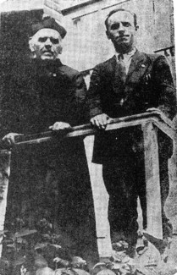
Droinneau et Turmel.

